**Инвестиционное послание**

**Главы Черепановского района Новосибирской области**

**на 2024 год.**

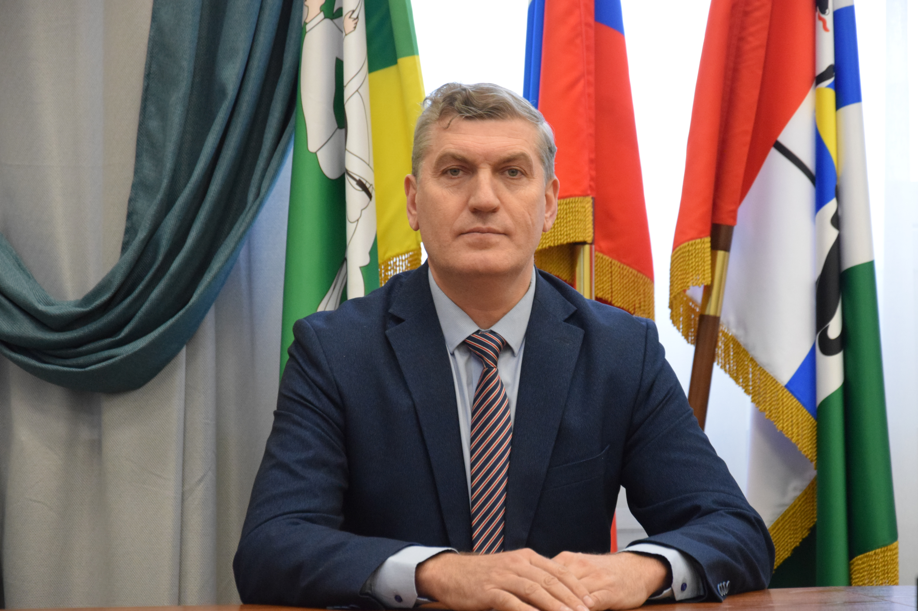

**Уважаемые коллеги, жители района,**

**представители бизнеса, инвесторы!**

В устойчивом экономическом развитии территории значимую роль играет инвестиционный климат. Рост инвестиций напрямую влияет не только на увеличение налоговых поступлений в бюджет, создание новых рабочих мест, но и на уровень и качество жизни населения.

Ключевыми показателями результативности проводимых мероприятий по повышению инвестиционной привлекательности является устойчивое социально экономическое развитие.

По предварительной оценке показателей социального развития района выше уровня прошлого года.

1. Объем отгруженных товаров собственного производства, выполненных работ и оказанных услуг собственными силами по всем предприятиям промышленности, включая и малые предприятия, составил 8,9 млрд руб., темп роста 113,6% к показателю прошлого года.

2. Объем инвестиций в основной капитал составил 2,6 млрд руб., что на 5% выше уровня прошлого года.

3. Производство сельскохозяйственной продукции составило 7,0 млрд руб.

4. Доходы консолидированного бюджета района исполнены в сумме 3279,4 млн руб., или 125% к показателю прошлого года, в том числе исполнение бюджета муниципального района составил 3206,5 млн руб.

5. По подпрограмме «Обеспечение жильем молодых семей» ФЦП «Жилище» в 2023 году выдано 4 свидетельства на приобретение жилья на общую сумму 3,9 млн руб.;

- в рамках Федерального закона от 21.12.1996 года № 159-ФЗ «О дополнительных гарантиях по социальной поддержке детей-сирот и детей, оставшихся без попечения родителей» завершено строительство 9-ти квартирного жилого дома по ул. Чернышевского, 4а г.Черепаново – 39,8 млн руб.;

- по подпрограмме «Строительство (приобретение на первичном рынке) служебного жилья для отдельных категорий граждан, проживающих и работающих на территории Новосибирской области» введен в эксплуатацию 13-ти квартирный жилой дом ул. Карла Маркса, 121/1 г. Черепаново – 45,2 млн руб.

**Дом по ул. Чернышев**

6. В 2023 году начато строительство ФАП в с. Куриловка - 18,0 млн руб., завершение работ планируется в первом квартале 2024 года.

Ведется проектирование объекта "Средняя общеобразовательная школа в р.п.Посевная Черепановского района" - 10,8 млн руб. Строительство запланировано 2024-2025г. на сумму 1,2 млрд. руб.

По программе "Развитие туризма в Новосибирской области» реализован объект «Туристическая зона на Границе с Алтайским краем» - 16,4 млн руб.

По программе «Культура Новосибирской области»:

- выполнены работы по благоустройству прилегающей территории и внутренняя отделка помещений здания МБУ "РСКЦ" им. С.А. Жданько – 7,9 млн руб.;

**«Туристическая зон**

- выполнен ремонт (мягкой кровли, усиление фасада, отмостка) МКУ ГДК р.п. Посевная - 19,5 млн руб.,

- начато строительство объекта «Здание ДШИ в г. Черепаново», муниципальный контракт на сумму 231,3 млн руб;

- реализуется объект капитального строительства "Здание ДК в р.п. Дорогино Черепановского района", проектирование в 2023г., строительство и ввод в эксплуатацию 2024-2025г. на сумму 409,4млн руб.

В рамках реализации приоритетного проекта «Формирование комфортной городской среды» в 2023 году реализованы работы по благоустройству дворовых территорий и общественных пространств на общую сумму 38,9 млн руб.:

-благоустройство дворовых территорий МКД по ул. Б.Хмельницкого,15,16,17,18,19 в городе Черепаново - 16,7 млн руб.;

- благоустройство придомовой территории дома 30 по ул. Светлая в р.п. Дорогино - 3,5 млн руб.;

- благоустройство придомовой территории домов №23, 25 по ул. Центральная в р.п.Дорогино - 6,8 млн руб.;

- благоустройство общественного пространства «Мемориальный комплекс землякам Черепановцам, погибшим в годы ВОВ», г. Черепаново - 11,9 млн руб.

В рамках «Всероссийского конкурса лучших проектов формирования комфортной городской среды в малых городах и исторических поселениях» в 2023 году начато благоустройство общественного пространства – Центральный парк по ул. Пролетарская, 77а, в г. Черепаново - 123 млн руб.

В рамках реализации государственной программы "Развитие автомобильных дорог регионального, межмуниципального и местного значения в Новосибирской области» в 2023 году были выполнены работы по ремонту автомобильных дорог:

- ул. Красный Проспект г.Черепаново, протяженностью 1,7 км. - 48,4 млн руб.;

- ул. Фурманова г. Черепаново, протяженностью 0,4 км. - 9,7 млн руб.;

- ул. Майская п. Майский протяженностью 0,5 км. - 6,8 млн руб.;

- ул. Набережная и ул. Советская в с.Карасево протяженностью 1,5 км. - 6,0 млн руб.;

- ул. Советская, ул. Центральная в д.Нововоскресенка протяженностью 0,7 км. - 1,2 млн руб.;

- ул.50 лет Октября в с. Верх-Мильтюши, протяженностью 0,6 км. – 2,0 млн руб .;

- ремонт искусственного сооружения на р.Мильтюш в с.Верх-Мильтюши - 1,9 млн руб.;

- ул. Шоссейная, ул. Некрасова в р.п. Дорогино протяженностью 1,1 км. – 2,7 млн руб.;

- ул. Мира и ул. Школьная в с. Листвянка протяженностью 0,8 км. - 13,8 млн руб.

У нашего района есть значительные возможности для притока инвестиций, такие как:

-низкий уровень конкуренции, особенно в сфере промышленного производства, сельского туризма;

-богатый потенциал возможностей по использованию экологически чистой окружающей среды;

-наличие свободных трудовых ресурсов;

-наличие свободных земельных участков для инвесторов;

-стабильная налоговая система;

-развитая транспортная сеть, сеть коммуникаций связи и электроснабжения.

Привлечение новых инвестиций в район мы считаем одной из важных задач, решение которой способствует улучшению социально-экономического развития района, решению проблем занятости населения, увеличению доходов консолидированного бюджета района.

Социальный образ района меняется в связи с развитием всех сфер деятельности.

Растущее поколение требует новых более современных социальных услуг в образовании, здравоохранении, культуре и спорте, охране окружающей среды, предъявляет требования к качеству дорог, всей инженерной и социальной инфраструктуре. В рамках совершенствования этих процессов на 2024 год мы ставим себе следующие задачи.

В рамках подпрограммы «Обеспечение жильём молодых семей ФЦП «Жилище»» обеспечить освоение субсидий на сумму 2,1 млн. рублей.

Продолжить строительство 9 квартирного дома в г. Черепаново по ул. Чернышевского, 4а (для детей-сирот).

Реализовать проекты, финансируемые из областного бюджета:

- строительство «Здание ДШИ в г. Черепаново;

- строительство 12 квартирного жилого дома в р.п. Посевная (служебное жилье);

- строительство СОШ в р.п. Посевная на 550 мест;

- проектирование врачебной амбулатории в р.п. Посевная;

- строительство здания ДК в р.п. Дорогино;

- продолжить ремонт здания ДК в р.п. Посевная.

В рамках реализации приоритетного проекта «Формирование комфортной городской среды» выполнить работы по благоустройству общественных пространств и дворовых территорий:

- благоустройство дворовых территорий ст. Безменово по ул. Армейской, 1.3 и ул. Майская, 10.12;

- устройство детской площадки в п. Пушной.

В рамках мероприятий по дорожной деятельности освоить 81,8 млн. рублей из них с областного бюджета 38,4 млн. рублей, акцизы 26,7 млн. рублей, транспортный налог 16,7 млн. рублей.

За счет данных средств планируется выполнить ремонт автомобильной дороги от железнодорожного переезда до ст. Дорогино, разработать проектно-сметную документацию на ямочный ремонт, щебенение и содержание автомобильных дорог.

В районе осуществляется работа по совершенствованию механизма оценки воздействия местных нормативных документов, регулирующих предпринимательскую деятельность и инвестирование, на экономическое положение.

*1. Поручаю управлению экономического развития и торговли администрации Черепановского района продолжить работу в данном направлении, активнее привлекать субъекты малого и среднего предпринимательства района, организации представляющих интересы предпринимательского и инвестиционного сообщества к оценке регулирующего воздействия.*

Одним из ключевых аспектов инвестиционной стратегии является создание условий для того, чтобы инвесторы могли получать достоверные и исчерпывающие сведения. На официальном сайте администрации Черепановского района (http://cherepanovo.nso.ru) (далее – сайт) создан раздел «Инвестиционная деятельность «Инвестиционный портал» (http://cherepanovo.nso.ru/page/2143). В разделе представлена информация об инвестиционной политике района, формах поддержки инвесторов и предпринимателей, информация об инвестиционных площадках, перечень реализуемых и планируемых к реализации инвестиционных проектов, перечни земельных участков, предлагаемых для осуществления строительства.

Инвестиционный паспорт Черепановского района размещён в разделе «Инвестиционная деятельность», «Инвестиционный портал». Этот комплексный информационный документ позволяет инвесторам и предпринимателям получить всестороннюю информацию об инвестиционном потенциале района, узнать больше о его географическом положении, природных, земельных и трудовых ресурсах, получить полезные сведения о транспортной инфраструктуре района.

*2. Поручаю управлению экономического развития и торговли администрации Черепановского района подготовить Инвестиционный паспорт Черепановского района на 2024 год в соответствии с уточненными статистическими данными и разместить на официальном сайте района в срок до 31 марта 2024 года.*

В приоритете для района в плане привлечения инвестиций находятся следующие направления:

- комплексная застройка территории;  
 - развитие агропромышленного комплекса с использованием современных технологий и технического оснащения;  
 - модернизация жилищно-коммунального хозяйства, включая газификацию района;  
 - улучшение состояния дорог и обеспечение надёжного транспортного сообщения между населёнными пунктами;  
 - развитие социальной инфраструктуры и инфраструктуры района, включая инженерное обеспечение;  
 - развитие малого и среднего бизнеса в сфере переработки;  
 - развитие туризма и создание условий для активного отдыха.

Эти направления должны стать основой для развития экономики района.

Для того чтобы транспортная система района работала эффективно, необходимо провести масштабное обновление. В этом могут помочь государственные структуры.

Благодаря этому муниципальные образования смогут стабильно развиваться в экономическом плане, привлекать инвестиции, увеличивать налоговые поступления и создавать новые рабочие места. Особенно важно обеспечить доступность транспортных услуг для жителей отдалённых сельских поселений.

В будущем строительство новых дорог с твёрдым покрытием и реконструкция существующих должны стать дополнительными факторами, которые будут способствовать притоку инвестиций в экономику района.

Важно не только улучшать транспортную систему, но и постоянно улучшать качество услуг, которые район предоставляет инвесторам и предпринимателям.

Ежегодно в бюджет района закладываются средства на поддержку и развитие малого бизнеса. В текущем году освоено 833,4 тыс. руб., в том числе средства районного бюджета в сумме 400,0 тыс. руб., в соответствии с районной муниципальной программой «Развитие субъектов малого и среднего предпринимательства на территории Черепановского района Новосибирской области на 2023-2025годы».

Необходимо на постоянной основе проводить мероприятия, направленные на стимулирование развития малого и среднего предпринимательства. Этого можно достичь, в частности, за счёт:

— совершенствования муниципальных нормативных актов, регулирующих деятельность малого и среднего бизнеса;

— продолжения работы по формированию земельных участков, предоставлению муниципальной собственности в аренду и продаже муниципальных зданий для использования субъектами малого и среднего бизнеса;

— оказания помощи и консультаций предпринимателям.

В 2024 году администрация Черепановского района продолжит работу по созданию благоприятных условий для привлечения инвестиций и развития бизнеса.

В рамках этой работы будут реализованы меры по улучшению инвестиционного климата и повышению деловой активности.

Среди приоритетных направлений работы можно выделить:

1. Увеличение объёма инвестиций, в том числе в основной капитал сельскохозяйственных предприятий района.

2. Рост числа субъектов малого и среднего предпринимательства.

3. Реализация новых инвестиционных проектов.

4. Развитие туристической инфраструктуры.

5. Поддержание в актуальном состоянии инвестиционного паспорта района, реестров муниципального имущества и инвестиционных площадок.

6. Продвижение Черепановского района через участие в различных выставках, ярмарках, форумах и конференциях.

Инвесторы могут выбрать направление, в которое они хотели бы инвестировать свои средства, и мы готовы помочь им в этом.

На данный момент существует множество перспективных сфер для инвестирования: переработка фруктов и овощей, молока и зерновых, разработка инновационных строительных материалов и конструкций, эффективное сельское хозяйство, животноводство и компании, предоставляющие бытовые услуги населению.

Инвестиционные предложения размещены на официальном сайте администрации Черепановского района в разделе «Инвестиционная деятельность» «Инвестиционный портал», где также есть актуальная информация для потенциальных инвесторов и субъектов предпринимательской деятельности.

В конце нашего инвестиционного обращения хотелось бы акцентировать внимание на том, что мы готовы к обсуждению любых возникающих вопросов. Наша цель — поддержать как опытных, так и начинающих предпринимателей, от которых мы ожидаем новых идей и инновационных решений.

Мы стремимся внести свой вклад в развитие промышленности и инфраструктуры района, выполняя свои обязательства перед жителями и создавая благоприятные условия для жизни и ведения бизнеса на этой территории.

Экономический рост, который обеспечивает наш бизнес, открывает новые возможности. Наша задача — создать оптимальные условия для его развития.

В завершение своего обращения я хотел бы выразить признательность всем инвесторам, которые реализуют новые проекты, модернизируют производства и создают новые рабочие места, тем самым закладывая прочный фундамент для будущего процветания нашего района.

С, уважением

Глава Черепановского района

С. Н. Овсянников